Jazz Around Mag www.jazzaroundmag.com Octobre 2018

Bernard Allison, Let It Go
RUF RECORDS 1252 www.rufrecords.com
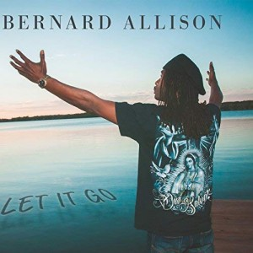
Bernard Allison est l’auteur des paroles et de la musique de 8 titres sur les 12. Il a ainsi repris 2 compositions de son père Luther Allison. Aux commandes d’un groupe bien soudé, il chante et joue de la guitare, avec John T.McGhee (guitare rythmique), George Moye (basse), Mario Dawson (batterie et percussions) et, pour un seul titre, (Kiddio) le groupe accueille Jose Ned James au saxophone. Bernard Allison assure particulièrement par l’interprétation vocale que ce soit pour ses propres compositions, comme l’autobiographique et bien syncopé Cruisin’ For A Bluesin’, mais aussi sur les funky Same Old Feeling et Night Train, comme dans les reprises de Kiddio de Brook Benton et Clyde Otis, joué ici en mode doux et dansant (1), ainsi que le Look Out Mabel de Melvin London et G.L.Crockett dans une version speedée. On soulignera également les 2 titres repris au répertoire de son père : You Gonna Need Me en version slow marquée par un jeu de guitare magnifique et l’émouvant Castle en slow aussi et à la guitare acoustique. Mais faut-il le dire, c’est en tant que guitariste que Bernard est au pavois, comme au slide dans Blues Parry et Backdoor Man. Il impressionne à la guitare électrique comme sur Let It Go Bernbard, avec effets wah-wah, sur Leave Your Ego et dans Hey Lady. Ceci dit, le morceau le plus flamboyant du recueil est Blues Party, avec, en prime, son énumération des grandes figures du blues ! Je dois avouer que, jusqu’à ce jour, je n’étais pas grand fan de Bernard Allison. Mais cet album me réconcilie avec lui, et je lui tire mon chapeau : il a beaucoup de talent et se révèle ici le digne fils de son père. Well done, man !
Robert Sacre
(1) On se souviendra de la version originale de Brook Benton et surtout de celle de John Littlejohn pour Arhoolie Records)

Prof. Harold Boggs (and Lula Reed),

Early Recordings 1952-1964
GOSPEL FRIEND RECORDS PN-1513 www.gospelfriend.com
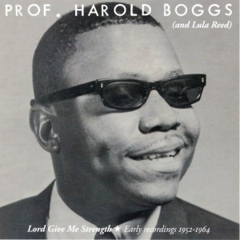
Harold Boggs est une légende du Black Gospel. Né à Port Clinton en juin 1928, il est décédé en novembre 2000, laissant derrière lui un important legs d’enregistrements pour les compagnies King, Nashboro, Songbird, AVI, The Champs Rec. Co of Nashville et The Sound of Gospel Recording Co. Detroit. Opal Louis Nations signe ici les notes de pochette, excellentes, comme toujours, de la part de ce spécialiste. On y apprend tout sur la vie et les avatars de Boggs, devenu aveugle très jeune suite à un glaucome, ce qui ne l’empêchera pas de devenir rapidement un chanteur de gospels réputé et un pianiste talentueux. Notamment avec Warner Buxton (orgue) son ami et partenaire de toujours – d’abord dans son église, la Gypsum Tabernacle Church de Port Clinton puis dans ses tournées avec les H.Boggs Gospel Singers en Ohio, dans l’Indiana et le Michigan – où ils firent l’unanimité tant dans les églises, que dans les auditoriums et autres salles de concerts, avant d’être connus dans le reste de l’ Amérique. A noter qu’une soliste populaire dans la chorale du Gypsum Tabernacle s’appelait Lula Reed. Lula devint une des meilleures amies de Boggs et, en 1952, elle l’accompagna à Cincinnati, siège de King Records, pour une audition, c’est bien là que sa rencontre avec Sonny Thompson (piano, arrangements) fut déterminante. Après avoir enregistré 4 titres gospel (sans Boggs mais dont 2 sont reprises dans cet album), Thompson réussit à la convaincre de passer au R&B avec lui et même avec Freddy King en 1962, avant de l’épouser ! De son côté, Harold Boggs et son groupe gravèrent 8 titres pour King, dont 5 figurent ici, dont un excellent Inside The Beautiful Gate avec une intro en slow, suivie d’une partie enlevée, une pratique renouvelée dans d’autres morceaux. Les 21 titres suivants (1955-1964) ont tous été enregistrés pour Nashboro Records à Nashville et regorgent de fougue et de rythme : Inside The Beautiful Gate, When The Spirit Of The Lord Comes, When It Hits You, Everything Is Goin’ To Be Alright, When They Ring Them Golden Bell et 2 faces qui démarrent en slow puis s’accélèrent, After Running This Race et Will I Be Remembered . D’autres morceaux en medium sont des bijoux de rythme avec des mélodies obsédantes, un jeu de piano tantôt fluide et mélodieux, tantôt déchainé et fracassant comme son chant, calme et posé, puis véhément et expressif, dans Lord Give Me Strength et Someone’s Gone Home…. D’autres enregistrements encore sont empreints de recueillement comme ces hommages à sa mère Rosa (morte en 2000, 6 mois avant lui et qui s’était dépensée sans compter pour qu’il puisse faire des études musicales malgré son handicap et se lancer ainsi dans une carrière semée d’embuches) : My Mother’s Prayer et My Loving Mother Prayed For Me. Espérons que le succès – mérité – de cet album conduira vite à un second volume avec les autres enregistrements pour Nashboro, Songbird, AVI, etc.
Robert Sacre

Guitar Jack Wargo, Keepin’ It Real
REVERBNATION
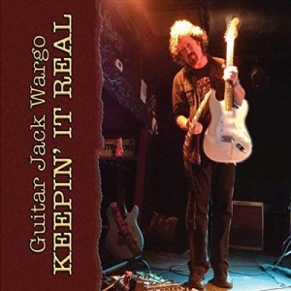
Jack Wargo est le compositeur de 10 des 12 titres, et il a coécrit No Stranger et arrangé le traditionnel Going Down The Road Feeling Bad (le meilleur morceau de tout l’opus où Wargo joue de la flute et de la guitare slide). C’est évidemment très subjectif, mais je ne suis pas emballé par le timbre de voix de Wargo – à chacun de se faire une idée en pré-écoute sur une plateforme de streaming – par contre, c’est un guitariste très talentueux (Inventory Blues), et, cela se marque dans sa discographie. Il a ainsi accompagné une kyrielle de grands noms du blues, de la soul et du R&B (John Fogerty, S.Jay Hawkins, Ray Charles, Solomon Burke). Sur « Keepin’ It Real » Wargo accueille de nombreux guests : des vocalistes comme Willie Chambers, les Sweet Inspirations (No Stranger) et des musiciens comme Mike Finnigan (Hammond B-3) ou Jimmy Powers (harmonica dans Nobody But You). Cet album porte surtout l’accent sur des ballades en slow comme Only-est One ou vaguement bluesy comme sur Blues Holiday ainsi que sur de la musique soul avec Keep On Keepin’ On, Power Of Love et autres She’s Got Soul. A chacun de se faire une opinion.
Robert Sacre

Billy Walton Band, Soul Of A Man
VIZZTONE
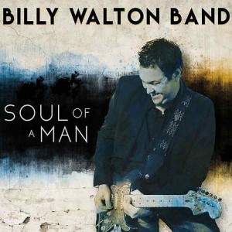
Encore un nouveau soldat de l’armée du blues, laquelle semble se «blanchir» à une vitesse exponentielle, sans doute aussi suite aux décès qui se succèdent au sein de la communauté des musiciens africains-américains, mais aussi à cause de l’absence de relève suffisante. Ce phénomène, les puristes le constatent avec tristesse. Il s’agit ici d’un trio de base (Walton au chant et à la guitare, William Paris, basse et chant et Johnny D’Angelo à la batterie) avec harmonica, keyboards et une solide section de cuivres (trombones, saxophones, trompettes) qui se défonce dans un bien enlevé I Don’t Know ou dans les excellents Green River et Poison Pill, deux blues en medium. Walton est un guitariste au jeu vitaminé et plutôt rock : Save The Last Dance, Hel l’n’ Highwater avec un répertoire privilégiant le R&B plutôt que le blues (Let Go , It Ain’t True et même un planant Shine The Light), ainsi que quelques ballades comme Something Better en medium avec de balles parties d’orgue ou My Little Bird plutôt mièvre et insipide (Walton se fait plaisir, et ce n’est pas partagé). On notera quand même Minglewood, un excellent salut au blues du Delta en slow, avec une belle partie de guitare (sans conteste le meilleur titre de l’album), des ballades bluesy comme Can’t Keep A Good Man Down et Days Like These. Bilan mitigé donc, à chacun de se faire une idée sur une plateforme de streaming, d’abord.
Robert Sacre

Mick Kolassa, Double Standards
SWING SUIT RECORDS
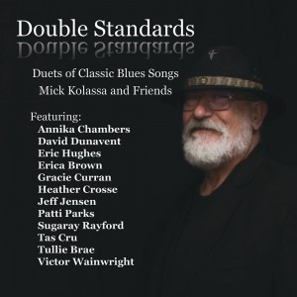
Mick Kolassa continue à se battre pour les bonnes causes telle que le Blues Fondations’s HART Fund et les Generation Blues Programs. Cet album ne déroge pas à la formule, mais Kolassa a eu l’excellente idée de faire appel à des guests. L’idée de départ étant un duo avec Sugaray Rayford (avec lequel il partage un surpoids certain) pour reprendre le 600 Pounds of Heavily Joy de Willie Dixon. En effet, tous deux y pensaient depuis longtemps, ils ont concrétisé et dans la foulée, Kolassa a recherché d’autres partenaires pour graver un album de reprises en duos, ce qui a pris du temps. Des vocalistes et des musiciens ont répondu à l’appel comme Heather Crosse (voix) et Eric Hughes (harmonica) dans une autre compo de Dixon, I Just Want To Maske Love To You, Eric Hughes que l’on retrouve aussi dans le coquin It’s Tight Like That de Tampa Red et dans le Key To The Highway de Broonzy. Anika Chambers est là aussi pour un duo sur un Fever (trop peu) enfiévré. Tampa Red a été à nouveau sollicité pour It Hurts Me Too avec Patti Parks et pour Don’t You Lie To Me (avec Gracie Curran), Willie Dixon à nouveau pour Spoonful (avec Erica Brown) sans oublier Rock Me Baby de BB King avec Tulluie Brae. Jeff Jensen est là lui aussi, il a produit l’opus, et accompagne à la guitare tout du long, mais aussi au chant dans Outside Woman Blues. Le fait de se cantonner à des reprises était sans doute une moins bonne idée car si l’album est globalement plutôt agréable à écouter, c’est tout de même un peu mièvre (le chant de Kolassa est tout juste correct) et peu original, le choix de nombreux partenaires (tous talentueux) mis à part. Hélas, les titres choisis sont archiconnus et usés (à 2 ou 3 exceptions près) et bien mieux interprétés encore par leurs auteurs. Avec Outside Woman Blues (avec Jensen), un autre titre sort du lot, Early In The Morning (avec David Dunavent) il est punchy, syncopé et bien chanté. Pour le final (7’25), Ain’t Nobody’s Business, tous les vocalistes sont réunis, ça doit être bien en live mais sur disque…
Robert Sacre

Mark Wenner’s Blues Warriors
ELLERSOUL RECORDS
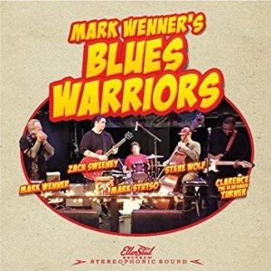
Harmoniciste virtuose et excellent chanteur, Wenner est une des fondateurs des célèbres Nighthawks. Toujours basé à Washington D.C., le voici avec de nouveaux acolytes, Clarence «The Bluesman» Turner (chant et guitare), Zach Sweeney (guitare), Mark Stutso (batterie, voix) et Steve Wolf (basse). Bien sûr, on retrouve ici des classiques de Sonny Boy 2 (Checkin’ On My Baby, avec des touches de Little Walter, un Trust My Baby introverti et même le Hello Josephine de Fats Domino à la façon de Chuck Berry et Sonny Boy, joliment syncopé). Jimmy Reed est aussi mis à l’honneur avec un vibrant instrumental Just Like Jimmy (la seule composition originale), de même que Slim Harpo via un King Bee super vitaminé. Wenner déploie son talent d’harmoniciste de bout en bout et Clarence Turner est aussi mis en avant dans Diamonds At Your Feet, Teddy Bear, Just To Be With You et…Dust My Broom, tandis que Sweeney et Stutso le sont dans l’instrumental The Hucklebuck. D’autres covers bénéficient d’un traitement de luxe comme le It’s My Own Fault de B.B.King (chanté par M.Stutso) et les 2 reprises de Muddy Waters (Just To Be With You et Diamonds) .
Robert Sacre

Leonard Griffie, Better Late Than No Time Soon
PANGOBOY
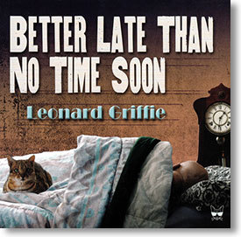
Chanteur, guitariste et compositeur, Griffie a du répondant; ses racines sont blues mais il est ouvert au jazz, au R&B et à la soul. Il le démontre tout au long dans cet album, avec le soutien de partenaires au top : Doug McAlister (basse), Mark Stever (batterie); Michael Vannice (piano, orgue); Gordon Grenley (saxophone) et Randy Scherer (trompette). On est d’emblée dans l’ambiance blues/R&B avec de bien rythmés Look M In The Eye, I’m Not Like That, avec une mention toute spéciale pour You Done Stepped In It Now et Goin’ Downhill . On a aussi des parenthèses plus soul, comme le titre éponyme Better Late… ou I Got News et Ain’t No Happy Home, tous trois en slow. Mais aussi l’instrumental Up And At End plus enlevé et porté par la guitare de Griffie et l’orgue B3 de Vannice. Les autres titres vont dans le même sens, sans temps morts, le plaisir d’écoute est là de bout en bout. Ce n’est quand pas si courant que cela. Autrement dit, cet opus est vivement recommandé.
Robert Sacre

Tom Hambridge, The NOLA Sessions
SUPERSTAR FACTORY PRODUCTIONS www.tomhambridge.com

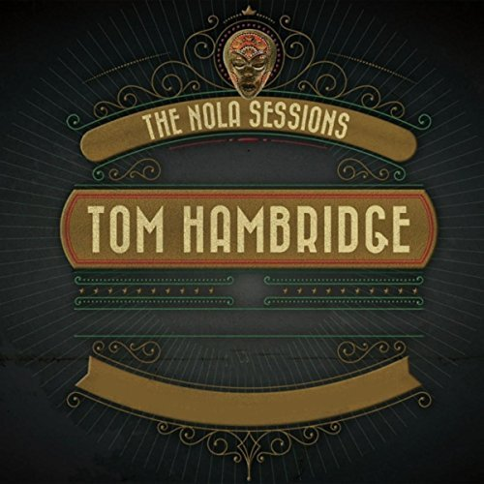
Tom Hambridge est à la fois batteur et producteur. Sa société, Superstar Factory a reçu de nombreux awards pour la production d’albums de Buddy Guy, Gary Clark Jr ., Van Morrison, B.B. King etc Hambridge est aussi compositeur de plus de 400 titres enregistrés par ZZ Top, Eric Burdon, B.Guy, Joe Bonamassa, James Cotton… Comme chanteur, il faut reconnaitre que son timbre de voix est très plaisant (comme pour le très enlevé Bluz Crazy). Pour ce huitième album, publié sous son nom, Hambridge a voulu rendre hommage à la Nouvelle Orléans : 13 compositions originales (dont 5 en collaboration). Sur cet hommage à la musique et aux musiciens de New Orleans on soulignera aussi ce duo avec le regretté Allen Toussaint (enregistré peu avant la mort de ce dernbier en 2015). Il s’agit du superbe Blues Been Mighty Good To Me. Hambridge a aussi fait appel à Sonny Landreth, le roi de la «slydeco electric guitar» pour les titres This End Of The Road, Whiskey Ghost, Little Things et Me And Charlie (un touchant hommage à Charlie McPherson, le chauffeur du bus de Buddy Guy). Pour ce cédé, il a aussi appelé à la rescousse d’autres talents locaux : Yvan Neville (Hammond B3) pour What You Leave Behind et A Couple Of Drops ou encore sur The Naughty Horns dans I Love Everything, Save Me et What You Leave Behind, mais aussi les McCrary Sisters (Regina, Ann, Alfreda et Deborah) sur Save Me, un gospel de bon aloi qui fait tanguer le studio, avec David Torkanowski au piano et Kevin McKendree au Hammond B3. Mis à part les très mélancoliques Masterpiece et Faith en slow ou Trying To Find It, l’album baigne dans une ambiance New Orleans très festive qui, je n’en doute pas, fera l’unanimité.
Robert Sacre

Russ Green, City Soul
CLEOPATRA RECORDS www.russgrenmusic.com

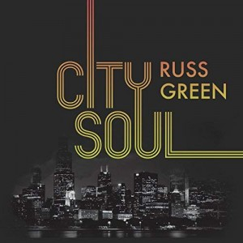Loin d’être inconnu parmi ses pairs, Russ Green est un nouveau venu sur la scène du blues enregistré. Il est chanteur/harmoniciste, et c’est son premier album : une lettre d’amour à sa ville, Chicago, et à ses bluesmen légendaires. Né dans le West Side, il a fait des études de cinéma financées ses économies tout en vouant une passion pour Jimi Hendrix. Comme il ne pouvait pas s’acheter une guitare, il s’est tourné avec succès vers l’harmonica. Ses mentors sont Sugar Blue et Billy Branch. Il a joué avec John Primer et Lurrie Bell et est apparu dans une série de festivals à Chicago, San Francisco, en Grande-Bretagne etc., tout en poursuivant une carrière fructueuse au cinéma et à la télévision (1). Green ne regrette pas ses choix. Comme musicien, il démontre son savoir-faire d’entrée de jeu avec le premier titre, un First Thing Smokin’ en boogie puis dans The Edge, un hommage appuyé à Hendrix. Il est bien entouré, avec, entre autres, le guitariste Giles Corey (ex-Mississippi Heat) dans Up From The Bottom ou encore Vince Agwada (slide guitar) dans l’excellent Something New. Sur l’album Green accueille aussi Eric Bibb dans Going Down South où il explore l’héritage du peuple du blues. Dans Train Of Pain, il aborde les problèmes des SDF, la pauvreté et les discriminations en tous genres. Sa voix de baryton fait merveille dans des titres plus soul comme Believe In Love ou Lover Man et Love To Give.
Robert Sacre

Shemekia Copeland, America’s Child
ALLIGATOR RECORDS ALCD 4984 www.shemekiacopeland.com

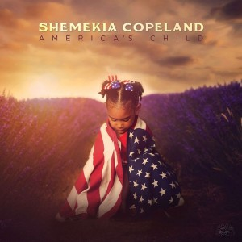
Shemekia Copeland a acquis une stature de grande vedette internationale. Son timbre de voix original et expressif fait aujourd’hui l’unanimité («une des grandes voix de notre temps…», Chicago Tribune). Pour son sixième opus sur Alligator Records elle s’entoure du gratin des auteurs-compositeurs comme Mary Gauthier, William Kimbrough, Oliver Wood et John Hahn, mais aussi d’un producteur réputé et multi-instrumentiste (guitare,orgue) en la personne de Will Kimbrough et de guests triés sur le volet : John Prine (dans une reprise du hit de ce dernier, Great Rain), Rhiannon Giddens (African banjo) dans Smoked Ham And Peaches, Steve Cropper (guitare) dans Promised Myself, une ballade écrite par Johnny Copeland. Le morceau bien enlevé de cet album est The Wrong Idea avec son côté «country», grâce au violoniste Kenny Sears. Bref ,Shemekia est bien au-delà du blues de ses débuts, elle fait exploser les frontières entre les genres, louvoyant entre rock, soul, Americana et Country & Western (l’album a été gravé à Nashville avec Emmy Lou Harris dans les chœurs pour le titre Americans !). A une exception près, tous les morceaux sont en slow ou en médium et les lyrics sont intéressants : depuis la naissance de son fils Johnny, en décembre 2016, Shemekia s’interroge sur l’état de l’Amérique et du monde. Elle se demande dans quel environnement son enfant va grandir et elle partage ici ses inquiétudes avec nous. Le racisme ambiant l’amène à se poser la question suivante : Would You Take My Blood ? Elle prêche donc la tolérance dans Ain’t Got Time For Hate et dans Americans, elle rappelle que, hormis les « natives », tous les Américains sont des immigrés, et que ce mélange de cultures et de traditions explique sans doute le dynamisme du peuple américain.
Robert Sacre

Jazz Around Mag - Nov. 2018

Soul Don’t Worry, Black Gospel During The Civil Rights Era (1953-1967) NARRO WAY PN 1602 ( Gospel Fried)
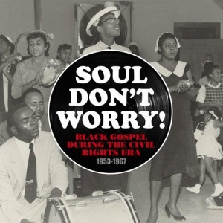
Voici 47 titres de top niveau (sur 2 cédés) pour illustrer la longue marche des Noirs américains pour la reconnaissance et la défense de leurs droits civiques. C’est Per Notini, le boss de Gospel Friend/Narroway, qui signe les notes de pochette très détaillées sur une période où la non-violence des marcheurs contrastait avec la hargne meurtrière des policiers, de leurs chiens et d’une populace blanche haineuse et stupide. C’est Notini aussi qui produit l’album : sa sélection des morceaux est irréprochable et en fait la meilleure anthologie de black gospel de ces dernières années ! C’est donc un coffret incontournable pour les amateurs, comme pour ceux qui douteraient encore que les différences entre gospel («Good news», 16 mesures, AABA) et blues («Bad news», 12 mesures, AAB) sont minimes au regard de leurs points communs, tant du point de vue instrumental (guitares, piano, orgue, saxes) que du points de vue rythmique, mélodique et émotionnel. Certains enregistrements ici sont en prise directe avec l’actualité comme Vietnam des Southern Belles et parfois au premier degré, comme le sujet principal dans Jackie Don’t You Weep, un appel à Jackie Kennedy, I’ll Fight For The Right de J.M.Bell & Robinsons Ensemble, Where Is Freedom des Friendly Four, Human Bondage des Gospel Harmonettes w. Dorothy Love Coates, Shout School Children de Brother Will Hairston, See How Far We’ve Come des Hamptonaires, God’s Going To Ring Those Freedom Bells du Reverend Reuben L. Henry, Soul Don’t Worry de Henry Hines & Revelations, When Trouble Comes, Stretch Out de l’ Institutional C.O.G.I.C. Choir, The Death Of Emmett Till des Ramparts, A Better World To Live In des Sensational Linsey Singers, The News That Shook The Nation de l’ Utterbach Concert Ensemble, Victory Shall Be Mine du Victory Choral Ensemble ou Take Courage de Rosie Wallace etc. Beaucoup d’autres chants abordent les mêmes thèmes, mais plutôt au second degré et sont ainsi repris par les artistes les plus connus et les plus talentueux comme les Caravans avec James Cleveland et Albertina Walker, Inez Andrews, les Davis Sisters, Reverend Clay Evans, les 5 Blind Boys of Alabama, Mahalia Jackson, Marie Knight, les Mighty Clouds of Joy, les Staple singers, Clara Ward, les Violinaires et beaucoup d’autres. D’une manière générale, les mélodies sont superbes et entraînantes… bref le plaisir d’écoute est au top du début à la fin, et on en redemande !
Robert Sacre

Fred Chapelier & The Gents (feat. Dale Blade) Set Me Free

DIXIEFROG RECORDS DFGCD 8802 www.bluesweb.com
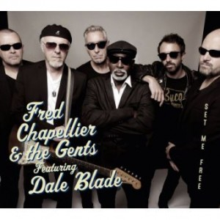
Le chanteur Dale Blade est originaire de New Orleans, son père était musicien de R&B. Dale a grandi entouré par la musique de ses voisins : Chuck Garbo, Jessie Hill, Fats Domino, Cyril Neville mais aussi Little Milton, B.B.King, Albert King et bien d’autres pointures du blues. Il a rencontré Fred Chapelier au festival de blues de Cahors en 2014, le début d’une fructueuse collaboration qui se traduit ici dans cet excellent album. Il faut dire que Fred Chapelier, chanteur, guitariste de haut vol et compositeur prolifique a de quoi répondre. En effet, il a accompagné Otis Clay, Billy Price, Jacques Dutronc et même Johnny Halliday pour une tournée avec les Vieilles Canailles. Ses partenaires habituels donnent une cohésion parfaite au groupe : Christophe Garreau (basse), Guillaume Destarac (batterie), Philippe ‘Bill’ Billoin (claviers) et Pascal ‘Bako’ Mikaelian (harmonica). Ils ont construit l’album ensemble. Morceaux rapides, ballades et slow blues alternent, avec plusieurs sommets comme Ain’t No Fool qui ouvre le feu, sur un mode énergique et déterminé, suivi par le titre éponyme Set Me Free, bien carré lui aussi, avec de bons passages à la guitare, comme pour l’instrumental The Gents ou dans I’m Back avec même un fumet de rock’n’roll. Dale Blade est bien en phase avec les autres musiciens, notamment pour 2 ballades, Love Holiday et The Clock, ainsi que dans les blues lents, Crying With The Blues et I Don’t Wanna Know ou encore dans Old School Blues, en medium cette fois. En finale, Fred Chapelier se livre à une véritable profession de foi : Thank You Lord.
Robert Sacre
Aretha Franklin, The Indispensable A.F.

Intégrale 1956-1962
FREMEAUX & ASSOCIES FA 5735
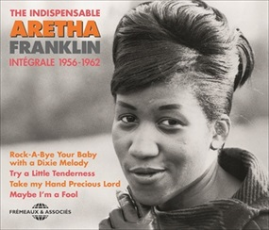
Aretha Franklin nous a quittés le 16 août de cette année. Elle était née à Memphis, et avait 76 ans. On s’accorde à reconnaître en elle une des plus belles voix noires de l’après-guerre, si pas LA plus belle, en plus du talent et de son charisme. Les hommages se sont bien entendu succédés, et, il y en aura encore notamment sous la forme de rééditions de ses enregistrements. Parmi ceux-ci, les gravures Atlantic Records sont les plus prisées, mais on aurait tort de négliger ce qu’elle a fait avant Atlantic, entre 1956 et 1962, et même après Atlantic : ce coffret Frémeaux et Associés en apporte une preuve éclatante, avec l’intégrale des titres gospel (Joe Von Battle, 1956) et les trois premiers LPs Columbia (1958-1962). La période ‘Gospel’ s’est déroulée sous l’égide de son père, C.L. Franklin, un pasteur charismatique et célèbre dont la firme J.V.B. publia un nombre considérable de sermons (1) enregistrés dans son église de Detroit (New Bethel Baptist Church). Pianiste autodidacte, dès l’âge de 10 ans, Aretha chanta dans la chorale de New Bethel, et à 13 ans, elle en devenait la soliste préférée des fidèles. Comme chanteuse, elle bénéficia de l’exemple et des conseils d’amies de son père comme Mahalia Jackson, Clara Ward (qui entretint une liaison avec C.L. Franklin), Marion Williams etc. Aretha Franklin grava son premier album, avec 9 gospels, dès l’âge de 14 ans ! Sa voix d’ado est déjà expressive et annonce les exploits vocaux à venir. On en retiendra, entre autres, une belle version (en 2 parties) du Precious Lord de Thomas A. Dorsey (sous le titre Take My Hand Precious Lord), sa propre composition You Grow Closer mais aussi Never Grow Old ou While The Blood Runs Warm. Un peu plus tard, sa rencontre avec Sam Cooke (1958), à 16 ans, sera déterminante pour la suite de sa carrière. Et, en 1960, son père accepte le contrat proposé par John Hammond, le célèbre chasseur de talents de Columbia Records. Entre août 1960 et janvier 1961, Aretha enregistrera 14 morceaux produits par Hammond, 12 avec le Ray Bryant Combo et 2 dont les musiciens sont inconnus. On en retiendra les superbes Sweet Love, un Won’t Be Long – à la Ray Charles- sans oublier le trépidant Are You Sure et une très belle version rythmée de Trouble In Mind. Mais, bien entendu, d’autres titres méritent le détour (Today I Sing The Blues, le jazzy Right Now qui swingue à mort, un Maybe I Am A Fool qui tangue comme un vaisseau ivre etc.). Le deuxième album du coffret rassemble deux LPs Columbia de 12 titres chacun : The Electrifying Aretha Franklin (mars 1962, prod. J. Hammond) et The Tender, The Movin’, The Swingin’ Aretha Franklin (Août 1962; prod./arr. Robert Mersey). Par manque de flair et de réalisme, Hammond, comme Mersey, ne sentent pas que les temps changent, que la musique soul fait une percée irréversible et qu’Aretha Franklin a tout ce qu’il faut pour prendre le train en marche. Elle, elle n’a pas besoin de violons, de cuivres au style démodé, ni d’arrangements sophistiqués. C’est pourtant tout ce qu’on lui offre chez Columbia. Mais son génie va transcender la lourdeur et le style des arrangements, quasi partout mais, en particulier dans de bien enlevés Rough Lover, Ac-Cent-Tchu-Ate The Positive, Lover Come Back To Me et I’m Singing On Top Of The World, sans oublier Nobody Like You, I Told You So, Rock-A-Bye Your Baby With A Dixie Melody ou encore Exactly Like You, comme dans son hommage à Billie Holiday (God Bless The Child). Sa puissance vocale joue avec aisance avec les murs de cuivres et de violons (Just For You, Try A Little Tenderness, Look For The Silver Lining…). Quasi tous les autres enregistrements du second album sont aussi agréables à écouter. Adieu Columbia, et bonjour Atlantic pour la marche vers la gloire.
Robert Sacre
(1) Pas moins de 73 disques 78 tours double face entre 1956 et 1959, régulièrement réédités.

Lurrie Bell & The Bell Dynasty,

Tribute to Carey Bell
DELMARK RECORDS 855
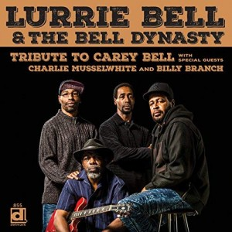
Dans le domaine des musiques africaines américaines où, comme ailleurs, les majors dominent, il n’existe plus beaucoup de compagnies indépendantes. Pour le blues, deux d’entre elles opèrent depuis Chicago. On connait Alligator Records, le label de Bruce Iglauer, spécialisé en blues moderne progressiste, tourné vers le futur, et en « roots music ». Et il y a Delmark Records, dont le catalogue blues privilégie surtout les formes traditionnelles, mais qui a également développé une ligne de jazz moderne, avec des productions de free jazz et de jazz fusion. En 2018 , on fêtait le 65ème anniversaire du label. Bob Koester, le fondateur de Delmark a pris sa retraite, en vendant tout (bâtiments, studios, archives, matrices et collections) à un duo de spécialistes, Julia Miller et Elbio Barilari, deux professeurs de musique dans des universités locales, et musiciens eux-mêmes. Ils ont affirmé vouloir poursuivre dans la même voie que Bob Koester (interview des nouveaux prpritaires à venir dans Jazz Around). Revenons ici à Carey Bell qui fut un harmoniciste légendaire de la scène Chicago Blues des années 1950, jusqu’à sa mort en 2007. Ses quatre fils ont suivi l’exemple paternel et sont devenus des musiciens professionnels renommés. Ils ont mis leurs talents au service d’un hommage à leur père. On peut d’emblée dire que c’est une réussite ! L’aîné, Lurrie Bell (chant /guitare) a déjà une belle carrière internationale à son crédit. Il est impérial sur les titres bien enlevées comme I Got To Go, To Morrow Night ou en slow comme Keep Your Eyes On The Prize, Hard Hearted Woman et Woman Trouble. Depuis peu, Steve Bell s’est imposé comme un des harmonicistes avec lesquels il faudra compter. Il démontre ici son savoir-faire dans la plupart des morceaux. Quant aux deux cadets de la Dynastie Bell, Tyson (basse) et James (batterie), ils sont au diapason et James Bell se révèle parfois aussi un excellent chanteur comme sur Keep Your Eyes On The Prize, What My Momma Told Me et Break It Up. Et puis, n’oublions pas des guests bien choisis pour leurs relations passées avec Carey Bell : Charley Musselwhite (harmonica) mis en évidence dans I Got To Go et Billy Branch (harmonica,chant), compagnon de route de Lurrie au sein des Sons Of Blues à la fin des années 1970. D’ailleurs, c’est Branch qui est aux commandes dans So Hard To Leave You Alone et pour l’interprétation de sa composition, bien enlevée, Carey Bell Was A Friend Of Mine. Il est rejoint sur ce titre par Steve Bell, en alternance, les deux compères montrent qu’ils ont bien retenu les leçons de leur modèle. Dans la foulée Branch est également accompagné par son pianiste Sumito « Ariyo » Ariyoshi qui officie avec panache sur trois morceaux. Enfin, se souvenant que Carey Bell fut accompagné par le guitariste Eddie Taylor sur son premier album (Delmark !), ses fils ont invité Eddie Taylor Jr. à les rejoindre. On peut l’entendre développer ses talents sur 9 des12 titres. Opus hautement recommandé.
Robert Sacre

